1.1.5机器学习菜单
机器学习菜单实现两大功能：钮扣特征数据库的增删改查操作和SVM的使用。包含三个菜单项：新建钮扣样本、查询钮扣样本和SVM学习。
- 新建钮扣样本
该菜单项实现了钮扣数据库的添加功能，可以对新钮扣样本进行图像采集、基本信息配置、详细参数获取、算法任务配置、判别标准设置五项操作，具体操作界面如下所示：
- 图像获取
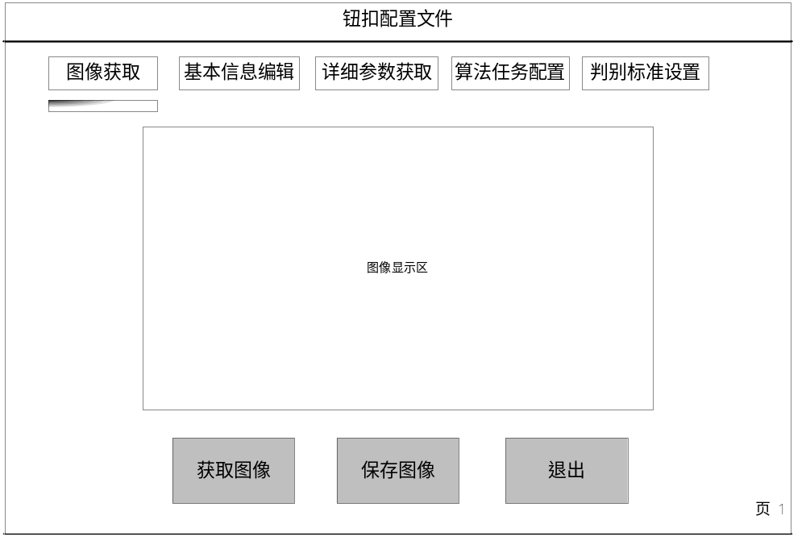
图1.2 图像获取界面
三个按钮：①获取图像：向相机发送获取图像命令，在图像显示区显示
②保存图像：保存合适的钮扣样本图像，并弹出对话框对钮扣样 本进行编号设置
③退出：直接退出，不保存任何信息
- 基本信息编辑
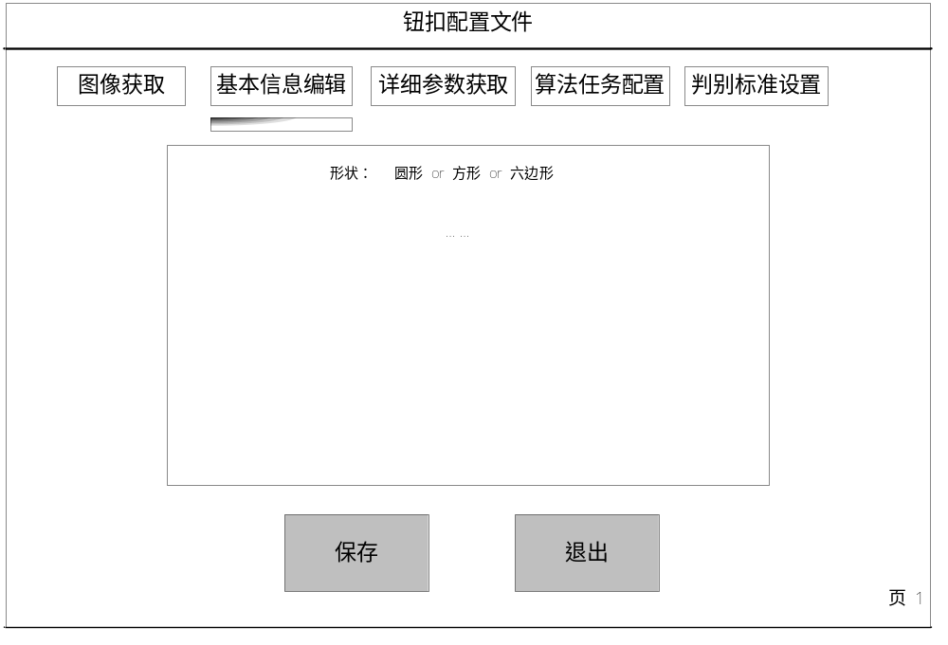
图1.3 基本信息编辑界面

两个按钮：①保存：保存当前界面信息
②退出：退出设置界面
- 详细参数获取
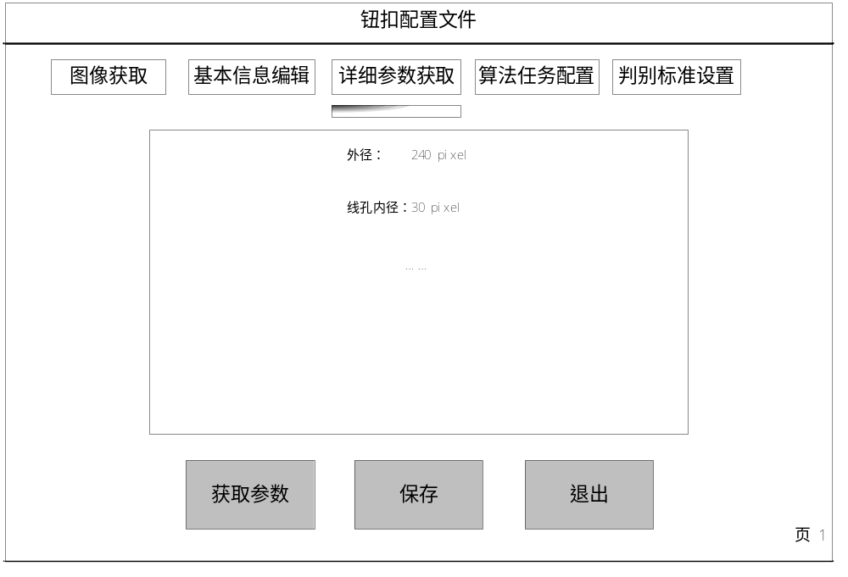
图1.4 详细参数获取界面
三个按钮：①获取参数：向相机发送学习命令，获取详细的钮扣参数，显示
在界面上
②保存：保存当前界面信息
③退出：退出设置界面

- 算法任务配置
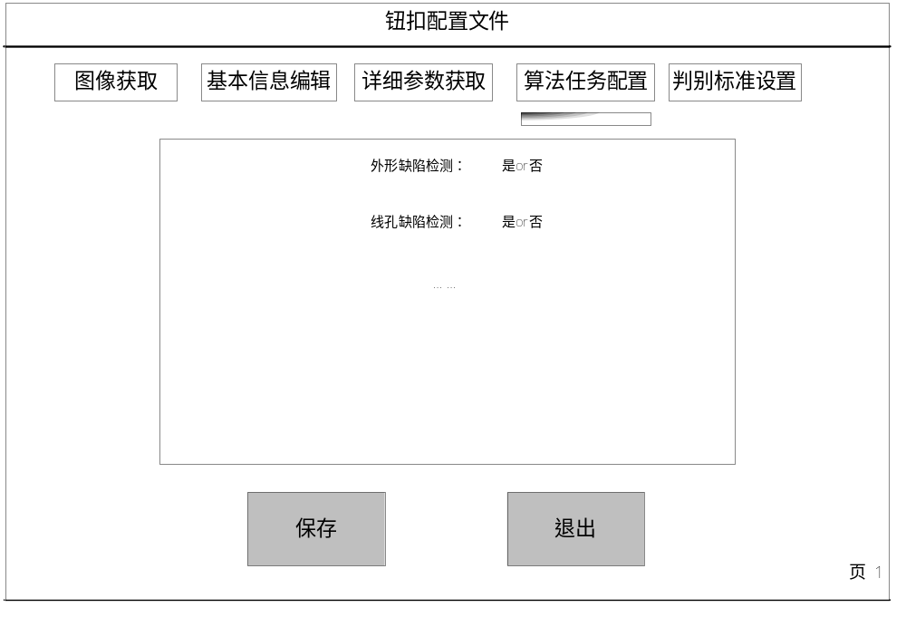
图1.5 算法任务配置界面
两个按钮：①保存：保存当前界面信息
②退出：退出设置界面

- 判别标准设置
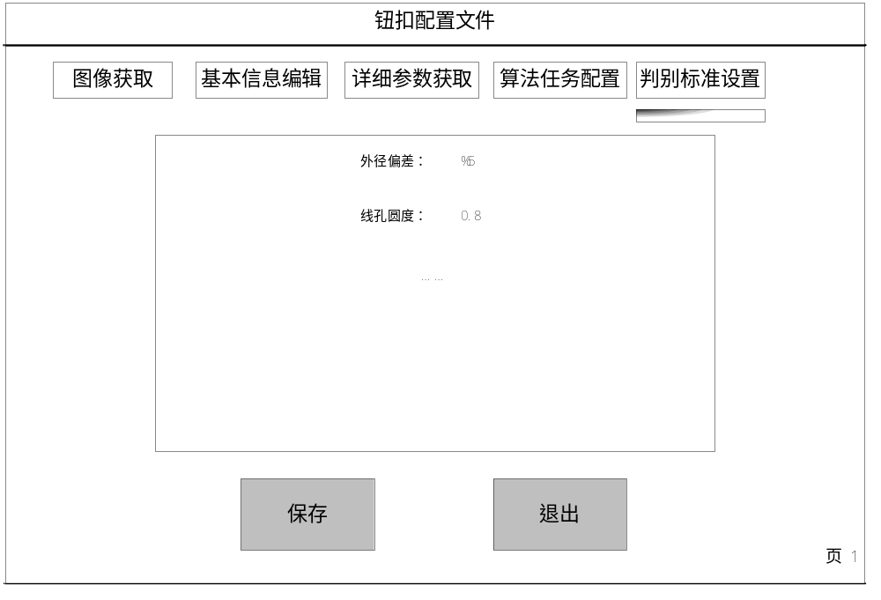
图1.6 判别标准设置界面
两个按钮：①保存：保存当前界面信息
②退出：退出设置界面
- 查询钮扣样本
该菜单项实现了钮扣数据库的查询，修改和删除功能，可以对钮扣样本进行信息查询、信息显示、信息修改和信息删除四项操作，具体操作界面如下所示：
- 信息查询
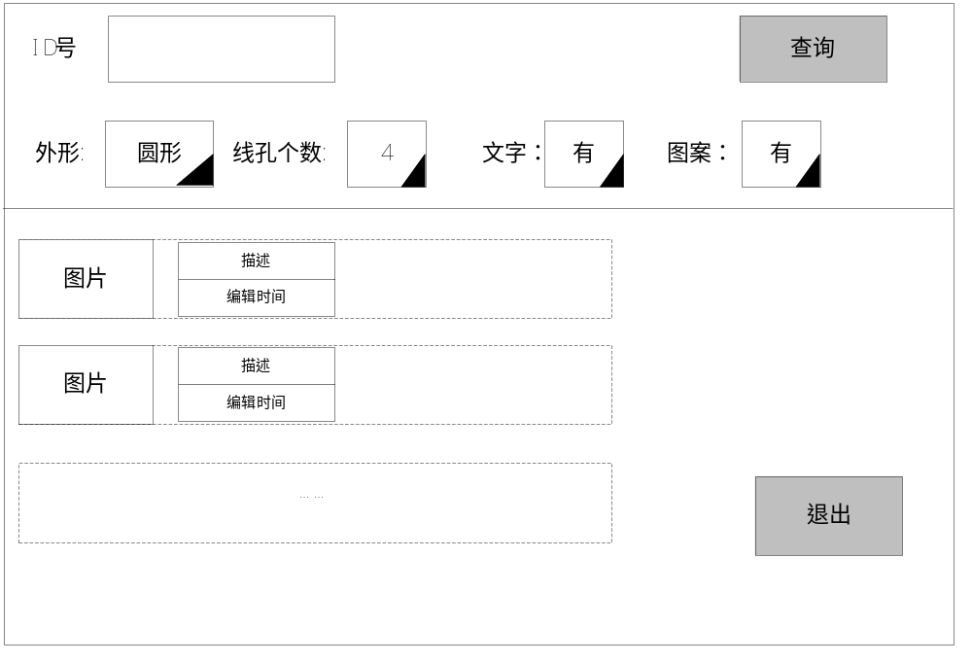
图1.7 信息查询界面
两种查询方式：
①输入ID查询
由于钮扣ID号是唯一的，可以手动输入找到对应的样本
②筛选查询
加入筛选条件，找到符合条件的钮扣样本
- 信息显示
通过点击钮扣信息列表中条目，显示出对应钮扣的配置信息
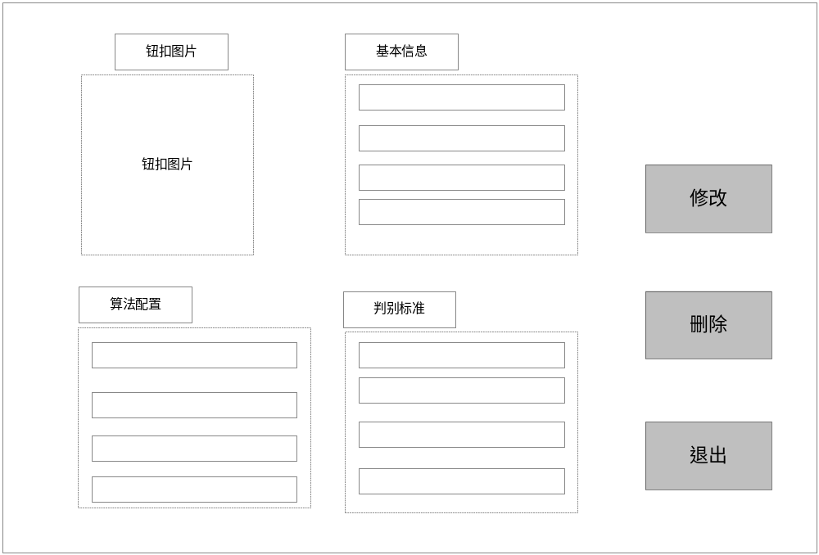
图1.8 信息显示界面
- 信息修改
信息修改界面与图1.4-1.7界面类似，另外加入保存和另存为功能。保存实现覆盖原来的配置文件功能；另存为实现修改后的配置文件新建功能，不会修改原配置文件。
- 信息删除
加入对话框，确认是否删除，避免误操作。
- SVM学习
支持向量机SVM(Support Vector Machine）是一个监督的学习模型，通常用来进行模式识别、分类、以及回归分析。SVM需要先对每个样本进行标记，然后进行训练和测试，其操作界面如1.9所示。
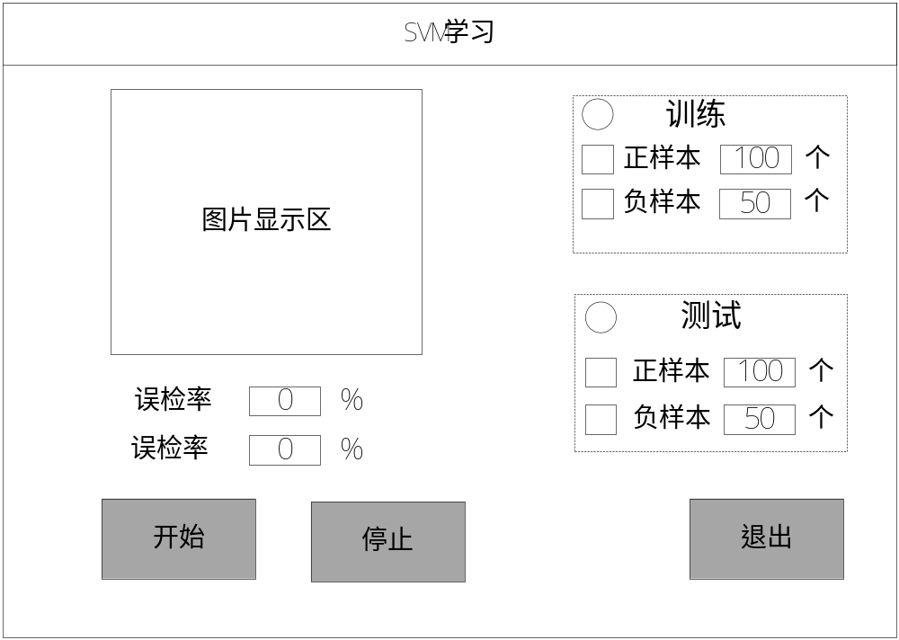
图1.9 SVM使用界面
训练时，先选择训练选项，再勾选正样本或者负样本来告诉机器输入样本的类别，后面有编辑框来设置训练样本的个数，图1.9中设置了100个正样本和50个负样本，点击开始即开始样本采集过程，如果想中途停止，可点击停止按钮。测试时，同训练过程，先选择测试选项，再勾选正样本或者负样本来告诉机器输入样本的类别，后面有编辑框来设置测试样本的个数。测试过程中，会不断更新误检率和漏检率两项指标，显示在界面中，来评估训练模型的性能。

